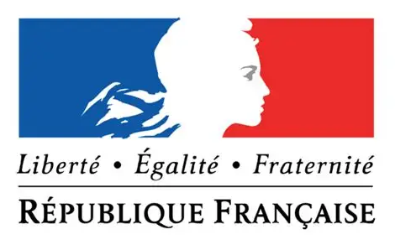 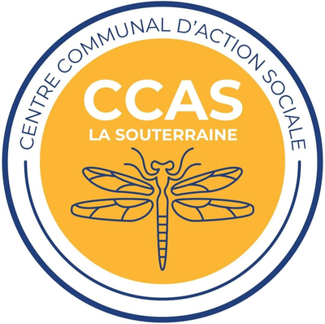   France Services · La Souterraine  4 rue de l’Hermitage, 23300 La Souterraine  Déjouez le phishing  Reconnaître et éviter les arnaques par mail, SMS et téléphone.  Atelier collectif animé par Cédric Waltener  JEUDI 29 OCTOBRE 2026  9h00 – 12h00  - Repérer un message piégé  - Protéger vos données personnelles  - Réagir au bon moment  Lieu : CCAS de La Souterraine  Sur inscription · 05 55 63 96 24  Par téléphone ou en présentiel |     France Services · La Souterraine  4 rue de l’Hermitage, 23300 La Souterraine  Déjouez le phishing  Reconnaître et éviter les arnaques par mail, SMS et téléphone.  Atelier collectif animé par Cédric Waltener  JEUDI 29 OCTOBRE 2026  9h00 – 12h00  - Repérer un message piégé  - Protéger vos données personnelles  - Réagir au bon moment  Lieu : CCAS de La Souterraine  Sur inscription · 05 55 63 96 24  Par téléphone ou en présentiel

